

**PRAKTIKUM – WEB PROGRAMIRANJE**

**DOKUMENTACIJA PROJEKTA**

Student: Nastavnik:

Miloš Medić 130/14 Milena Vesić

Beograd 2017.

SADRŽAJ

1.Uvod 1

2. Opis funkcionalnosti 2

3. Skice korisničkog interfejsa 3

4.Organizacija 4

Kontroleri 4

Modeli 4

View 4

5. Šema baze podataka 5

# 1.Uvod

|  |  |
| --- | --- |
| **Koriščeni jezici** | * HTML 4 i HTML 5 * CSS * JavaScript |
| **Koriščene biblioteke i njihovi url-ovi odakle ste ih preuzeli** | * JQuery ([*https://cdnjs.cloudflare.com/ajax/libs/jquery/3.2.1/jquery.min.js*](https://cdnjs.cloudflare.com/ajax/libs/jquery/3.2.1/jquery.min.js)) * jQuery Bootstrap Validation *(*[*http://formvalidation.io/*](http://formvalidation.io/) * Google Analytics *(*[*https://www.google-analytics.com/analytics.js*](https://www.google-analytics.com/analytics.js)*)* |
| **Da li je pisan OO javaScript i gde?** | Pisan je u fajlu **/**[**assets**](https://github.com/medicmilos/medicmilos.github.io/tree/master/assets)**/**[**js**](https://github.com/medicmilos/medicmilos.github.io/tree/master/assets/js)**/functions.js** |
| **Korišćeni framework-i** | Nije koriscen nijedan framework na sajtu |
| **Razvojna okruženja** | * Atom * Nootepad++ |
| **Ostali korišćeni programi** | * Adobe Photoshop * Pencil * Prepros |
| **HTML 5 API-i** | * Google Map Api * Formspree.io *(Servis za slanje email-a)* |
| **URL GitHub lokacije koda** | <https://github.com/medicmilos/Portfolio-website-v2.0.0> |
| **URL sajta/aplikacije** | <http://milosmedic.com/> |

# 2. Opis funkcionalnosti

Ovaj sajt je zamisljen da bude portfolio. U skladu sa tim, ovaj sajt je *"one page"* sajt samo sa front end funkcionalnostima. Korisnik moze da dodje na sajt i da cita odgovarajuce stavke. Korisniku je dostupna i kontakt forma tako da moze da me kontaktira. Postoje jos mnogobrojni linkovi ka projektima ili drugim socijalnim mrezama.

|  |
| --- |
|  |
| Slika 1.1 – Use case diagram sajta |

# 3. Skice korisničkog interfejsa

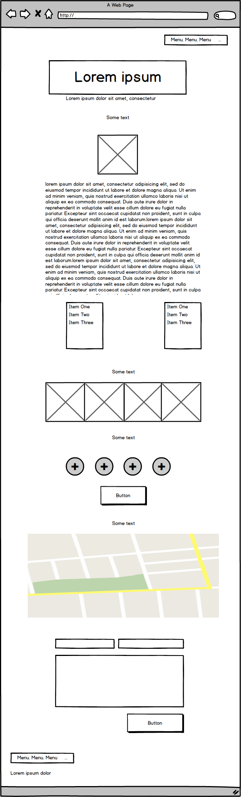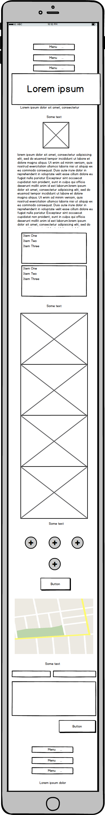

# 4.Organizacija

Nije koriscen serverski jezik.

# View

|  |
| --- |
| Spisak view fajlova |
| index.html |

# 5. Šema baze podataka

Posto nije koriscen nijedan serverski jezik, na ovom projektu nije bilo potrebe ni za bazom podataka.